Рекомендации родителям на тему «Народная игрушка»

1. Рассказать детям о русских народных игрушках, рассмотреть их на иллюстрациях и в натуральном виде.
2. Рассмотреть материал, из которого сделаны игрушки — глина, дерево; цвет, форму, величину, части игрушек, рассказать, как в них играют.
3. Дидактические игры:

- «Скажи ласково» Свистулька - свистулечка, кукла - куколка, ложка - ложечка, лошадь – лошадка, игрушка – игрушечка, матрёшка - матрёшечка и т. д.

- «Из чего сделаны – какие…» (согласование прилагательных с существительными) Из резины - резиновые, из пластмассы – пластмассовые, из железа – железные, из дерева – деревянные, из тряпок – тряпичные, из глины – глиняные.

4. Отгадать и выучить загадку.

Ростом разные подружки, но похожи друг на дружку.

Все они сидят друг в дружке, но всего одна игрушка.

(Матрёшка)

1. 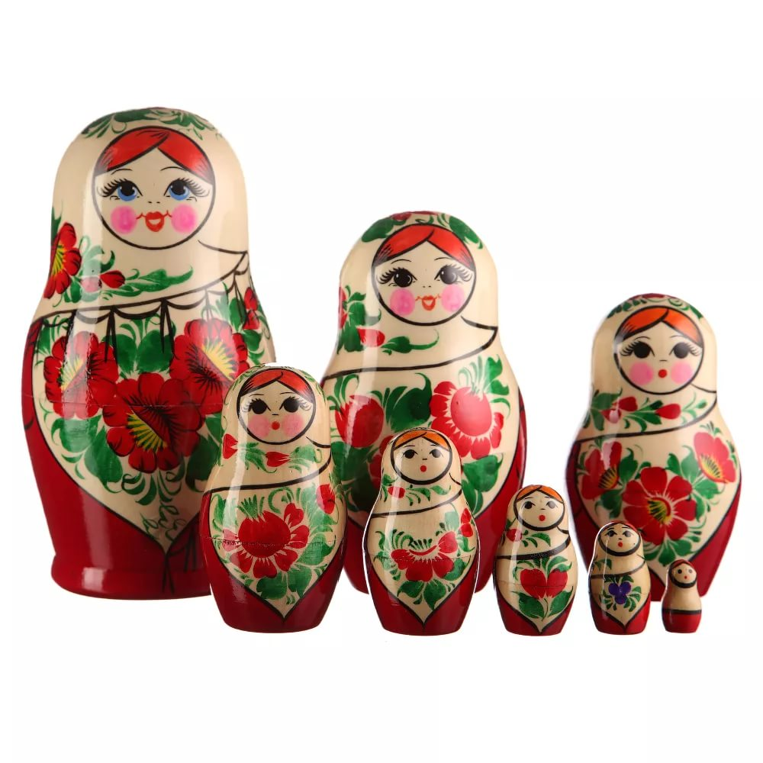 Поиграть с детьми в русские народные игры с бросанием, ловлей - "Кто бросит дальше мешочек?", "Попади в круг", "Сбей кеглю" и т.д.
2. Игра малой подвижности «Матрешки»

1. На руку надели куколку-матрешку ( движения руками фонарики),

Быстро завертелись детские ладошки.

Вот так, вот так.

2. Маленькие крошки (кружатся, притопы).

Вот так, вот так.

Русские матрешки.

3. Милая матрешка всех гостей встречает

И свою головку низко наклоняет.

Вот так, вот так (кружатся, кланяются)

4. Спрятали за спину милую матрешку.

В прятки поиграют вместе с нами крошки.

Вот так, вот так (прячут  руки за спину).

5. Глазки закрывает милая матрешка.

Быстро засыпают маленькие крошки.

Баю, баю, баю, баю, засыпают крошки.

Баю, баю, баю, баю. Спят русские матрешки.

